ŞEHİR BAZLI AYLIK SICAKLIK ANOMALİSİ TAHMİNİ (RIDGE) VE KÜMELEME (KMEANS) UYGULAMASI
Veli Yılmaz
Özet: Bu çalışma, şehir bazlı aylık sıcaklık verilerinden mevsimsellik etkisini ayırarak sıcaklık anomalisi üretmeyi ve anomaliyi makine öğrenmesi ile tahmin etmeyi amaçlamaktadır. Öncelikle veri, şehir-ülke-yıl-ay düzeyinde birleştirilmiş; her şehir için ay bazında uzun dönem ortalama sıcaklık (klimatoloji) hesaplanmıştır. Anomali, gerçekleşen sıcaklıktan klimatoloji değeri çıkarılarak tanımlanmıştır. Anomali tahmininde şehir ve ülke kategorik değişkenleri, coğrafi konum (enlem-boylam), döngüsel ay temsili (sin/cos), uzun dönem trend ve gecikmeli anomali özellikleri (1 ay, 12 ay gecikme ve 12 aylık hareketli ortalama) kullanılmıştır. Model olarak Ridge regresyon tercih edilmiş ve zaman sızıntısını önlemek için expanding window çapraz doğrulama ile zaman tabanlı holdout backtest uygulanmıştır. Holdout testte model, güçlü klimatoloji baseline’ına göre MAE değerinde yaklaşık %4 civarında iyileşme sağlamıştır. Ayrıca 2010-07 dönemi için KMeans ile şehirler coğrafi konum ve sıcaklığa göre kümelenmiş; cold/mild/hot kümeleri üzerinden mekânsal-sıcaklık örüntüleri görselleştirilmiştir.
Anahtar Kelimeler: Temperature anomaly, Ridge regression, Time-series validation, KMeans clustering, Climatology baseline
Giriş
Bu çalışmanın temel amacı, şehir bazlı aylık sıcaklık verilerinde mevsimselliği “beklenen değer” olarak modelleyip, bu beklenen değerden sapmaları (anomali) makine öğrenmesi yöntemiyle tahmin etmektir. Sıcaklık verilerinde mevsimsellik baskın bir bileşen olduğundan, doğrudan sıcaklık tahmini yerine önce klimatoloji yaklaşımıyla mevsimsellik ayrıştırılmıştır. Böylece modelin hedefi, daha düzensiz ve gürültülü olan anomali bileşenini öğrenmek olmuştur. Çalışmada Ridge regresyon kullanılarak yüksek boyutlu (one-hot kodlama sonrası) özellik uzayında genelleme gücü korunmaya çalışılmıştır. Değerlendirme aşamasında zaman sızıntısını önlemek amacıyla expanding window yaklaşımıyla çapraz doğrulama ve zaman tabanlı holdout testi uygulanmıştır. Ek olarak, belirli bir dönemde şehirlerin coğrafi ve sıcaklık benzerlikleri KMeans kümeleriyle analiz edilmiştir.
Yöntem
Veri seti ve ön işleme
Çalışmada şehir bazlı sıcaklık gözlemlerini içeren veri seti kullanılmıştır. Tarih alanı zaman serisi işlemlerine uygun şekilde dönüştürülmüş; veri (City, Country, year, month) düzeyinde aylık olarak birleştirilmiştir. Aylık ortalama sıcaklık “avg_temp” olarak hesaplanmış; enlem-boylam bilgileri ilgili ay için medyan değerle temsil edilmiştir. Koordinatlar N/S/E/W formatından sayısal forma çevrilmiştir (kuzey/doğu pozitif, güney/batı negatif).
Klimatoloji ve anomali tanımı
Her şehir için ay bazında uzun dönem ortalama sıcaklık “clim_temp” olarak hesaplanmıştır. Anomali, avg_temp − clim_temp şeklinde tanımlanmıştır. Baseline yaklaşımı olarak “anomali = 0” varsayımı kullanılmış; bu yaklaşım yalnızca klimatoloji ile tahmin anlamına gelmektedir.
Özellik mühendisliği
Model girdileri; yıl, enlem-boylam, ayın sin/cos dönüşümü, 1970 sonrası yıl farkı (trend) ve gecikmeli anomali özelliklerinden oluşmaktadır. Gecikmeli özellikler; bir önceki ay anomalisi (lag-1), bir önceki yıl aynı ay anomalisi (lag-12) ve önceki 12 ayın ortalaması (rolling-12) olarak eklenmiştir. Kategorik değişkenler (City, Country) one-hot kodlama ile modele dahil edilmiştir. Eksik değerler sayısal sütunlarda medyan, kategorik sütunlarda en sık değerle doldurulmuştur. Ölçekleme için RobustScaler kullanılmıştır.
Model ve değerlendirme düzeni
Tahmin modeli olarak Ridge regresyon kullanılmıştır (alpha = 1.0). Doğrulamada iki yaklaşım uygulanmıştır: (i) 5 katlı expanding window zaman serisi çapraz doğrulama, (ii) verinin ilk %80’inin eğitim ve son %20’sinin test olduğu zaman tabanlı holdout backtest. Holdout testte metrikler MAE ve RMSE olarak raporlanmıştır. Ayrıca |anomali| ≥ 1.0°C eşiğiyle “event” tanımlanarak sınıflandırma metrikleri (Accuracy, Precision, Recall, F1) hesaplanmıştır. Kümelenme analizi için 2010-07 dönemi seçilerek KMeans (k=3) uygulanmıştır.
Bulgular
Mutlak Sıcaklık Tahmini Sonuçları
Bu çalışmada sıcaklık anomalisi tahminine ek olarak mutlak sıcaklık tahmini performansı da değerlendirilmiştir. Mutlak sıcaklık tahmini, klimatoloji değeri ile model tarafından tahmin edilen anomalinin toplanmasıyla elde edilmiştir. Zaman tabanlı holdout test sonuçlarına göre mutlak sıcaklık tahmininde R² değeri 0.9821, explained variance değeri 0.9837 olarak hesaplanmıştır. Elde edilen yüksek R² değeri, modelin aylık sıcaklık seviyelerini büyük ölçüde doğru yakaladığını göstermektedir. Bu sonuç, mevsimselliğin klimatoloji bileşeni tarafından güçlü biçimde temsil edildiğini ve Ridge regresyon modelinin bu baseline üzerine anlamlı bir düzeltme eklediğini ortaya koymaktadır.
Model | R² | MAE (°C) | RMSE (°C)
Mutlak Sıcaklık Tahmini | 0.9821 | 0.9441 | 1.3344
Tablo 1. Mutlak sıcaklık tahmini performans metrikleri (holdout test)

Çapraz doğrulama sonuçları
Expanding window 5 fold doğrulamada anomali MAE ortalaması 0.9764°C (std: 0.2025), RMSE ortalaması 1.3535°C (std: 0.2012) bulunmuştur. Toplam kullanılan satır sayısı 8,190,783’tür. Bu sonuçlar, anomali hedefinin dönemler arası değişkenlik gösterdiğini ve tahmin zorluğunun zaman içinde farklılaşabildiğini göstermektedir.
Holdout backtest sonuçları
Zaman tabanlı holdout testte (cutoff=196011) global test örnek sayısı 2,209,601 olarak elde edilmiştir. Baseline MAE 0.9842°C iken Ridge + lag modelinin MAE değeri 0.9441°C bulunmuştur. Böylece baseline’a göre MAE’de 0.0401°C (yaklaşık %4.1) iyileşme sağlanmıştır. Ankara için baseline MAE 1.4737°C, model MAE 1.4295°C; İstanbul için baseline MAE 1.2355°C, model MAE 1.1851°C olarak raporlanmıştır.
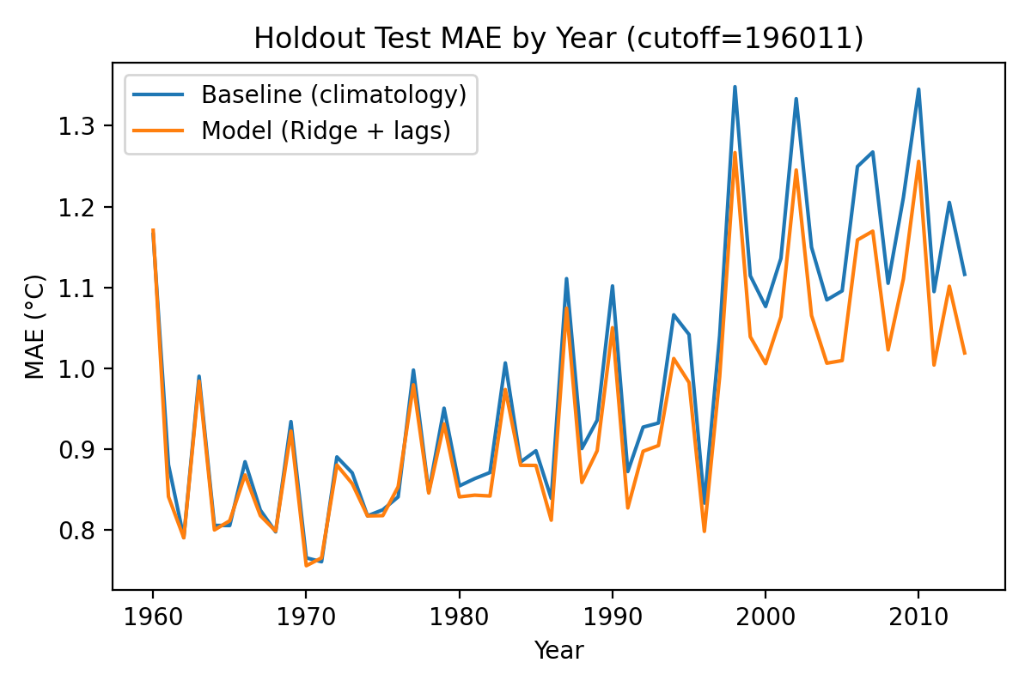
Figure 1. Holdout MAE by year
Bu grafik, holdout test döneminde yıllara göre MAE değerlerinin değişimini göstermektedir. Modelin çoğu yılda baseline yaklaşımına kıyasla daha düşük hata üretmesi, gecikmeli anomali bilgilerinin tahmin gücünü artırdığını göstermektedir.
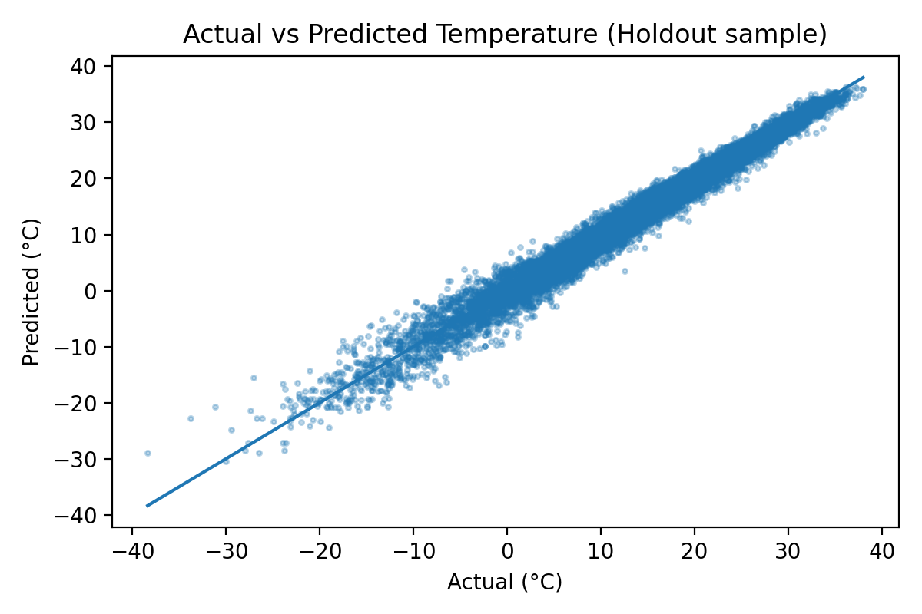
Figure 2. Actual vs predicted (holdout)
Bu grafik, gerçek ve tahmin edilen sıcaklıklar arasındaki ilişkiyi göstermektedir. Noktaların diyagonal çizgi etrafında yoğunlaşması, modelin mutlak sıcaklık seviyelerini başarılı biçimde yakaladığını göstermektedir.
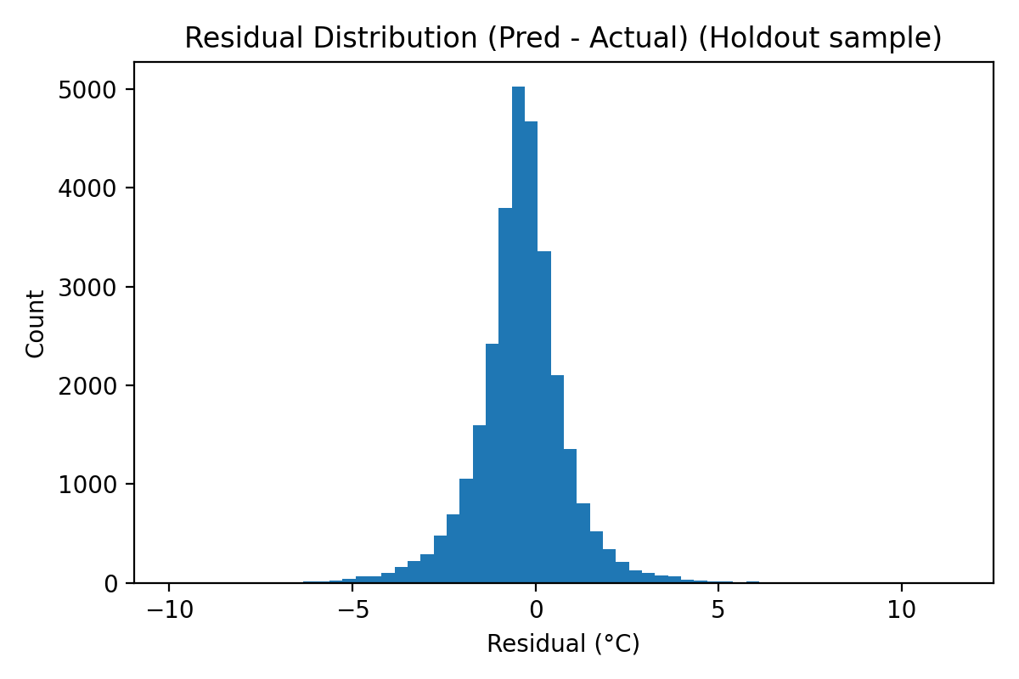
Figure 3. Residual distribution (holdout)
Bu histogram, tahmin hatalarının dağılımını göstermektedir. Hataların sıfır etrafında yoğunlaşması, modelde belirgin bir sistematik yanlılık olmadığını ortaya koymaktadır.
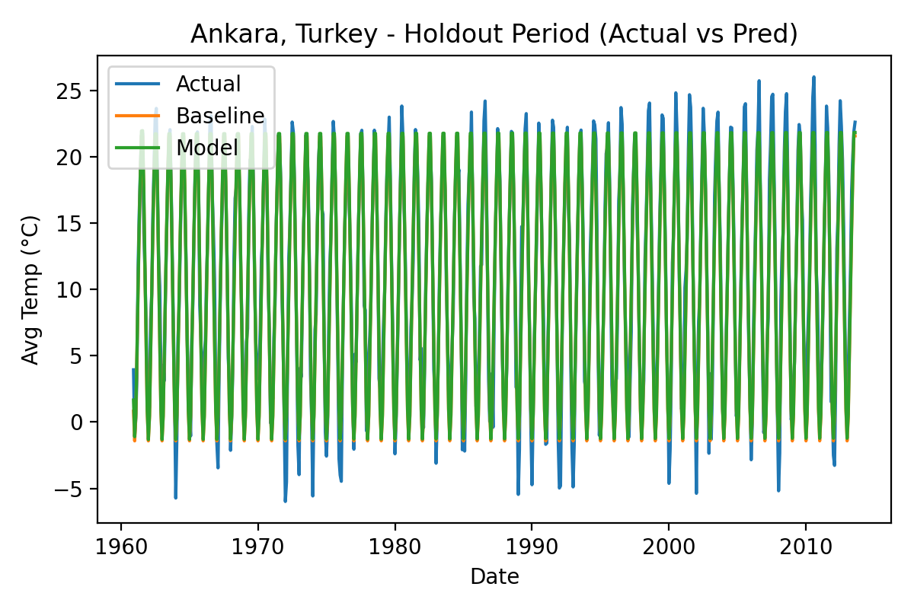
Figure 4. Ankara time series (holdout)
Bu zaman serisi grafiği, Ankara için gerçek sıcaklık, baseline ve model tahminlerini karşılaştırmaktadır. Modelin bazı aylarda baseline’a göre gerçekleşen değerlere daha yakın sonuç ürettiği görülmektedir.
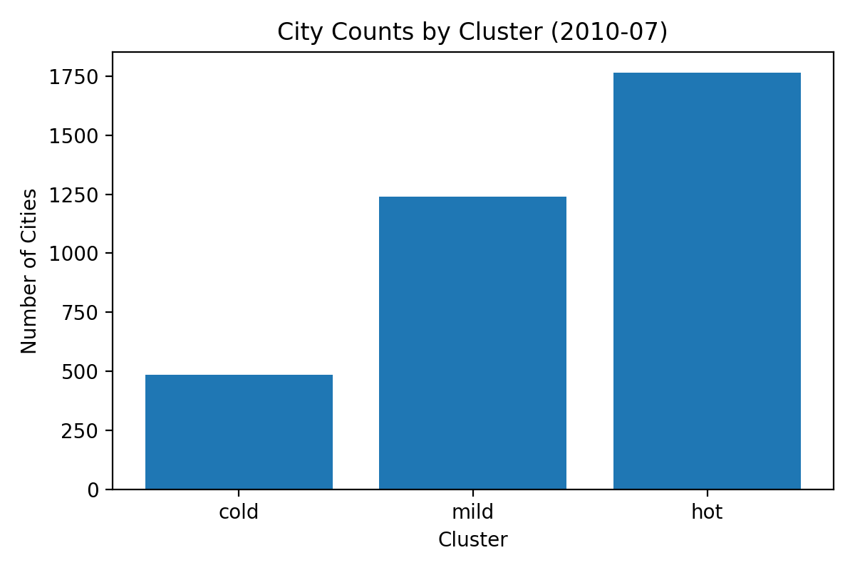
Figure 5. City counts by cluster
Bu grafik, Temmuz 2010 döneminde kümelere göre şehir sayılarını göstermektedir. Sıcak kümenin baskın olması, yaz döneminin küresel etkisini yansıtmaktadır.
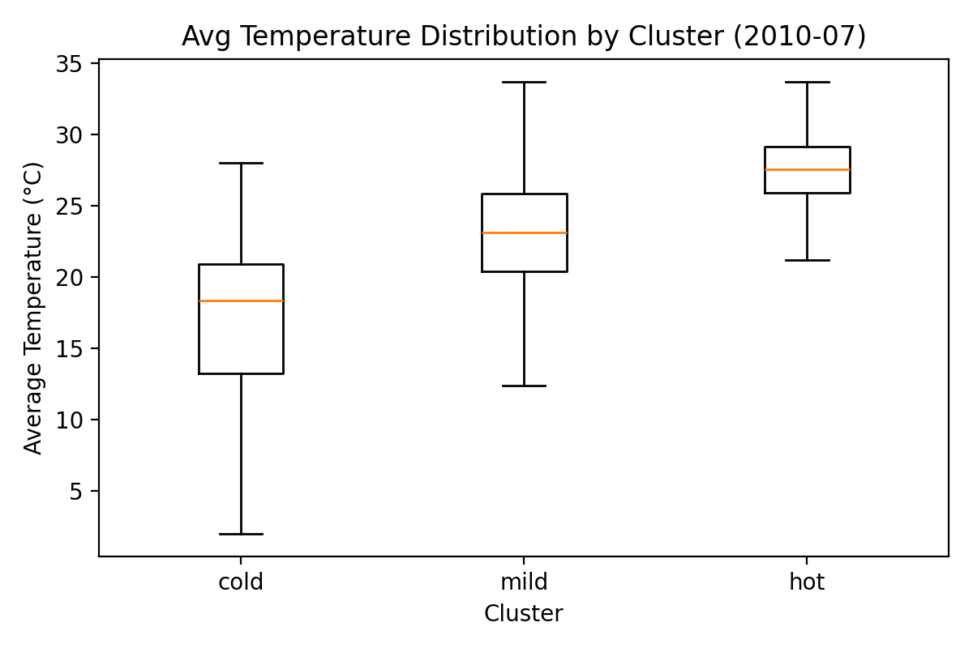
Figure 6. Temperature by cluster
Bu kutu grafiği, kümelere göre sıcaklık dağılımlarını göstermektedir. Kümeler arasında belirgin sıcaklık farkları bulunması, kümeleme sonuçlarının anlamlı olduğunu göstermektedir.
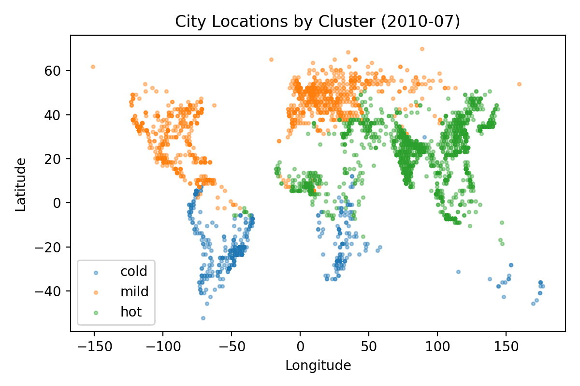
Figure 7. Locations by cluster
Bu grafik, şehirlerin coğrafi dağılımını kümelere göre göstermektedir. Kümelerin enlem bazında ayrışması, sıcaklık ile coğrafya arasındaki ilişkiyi ortaya koymaktadır.
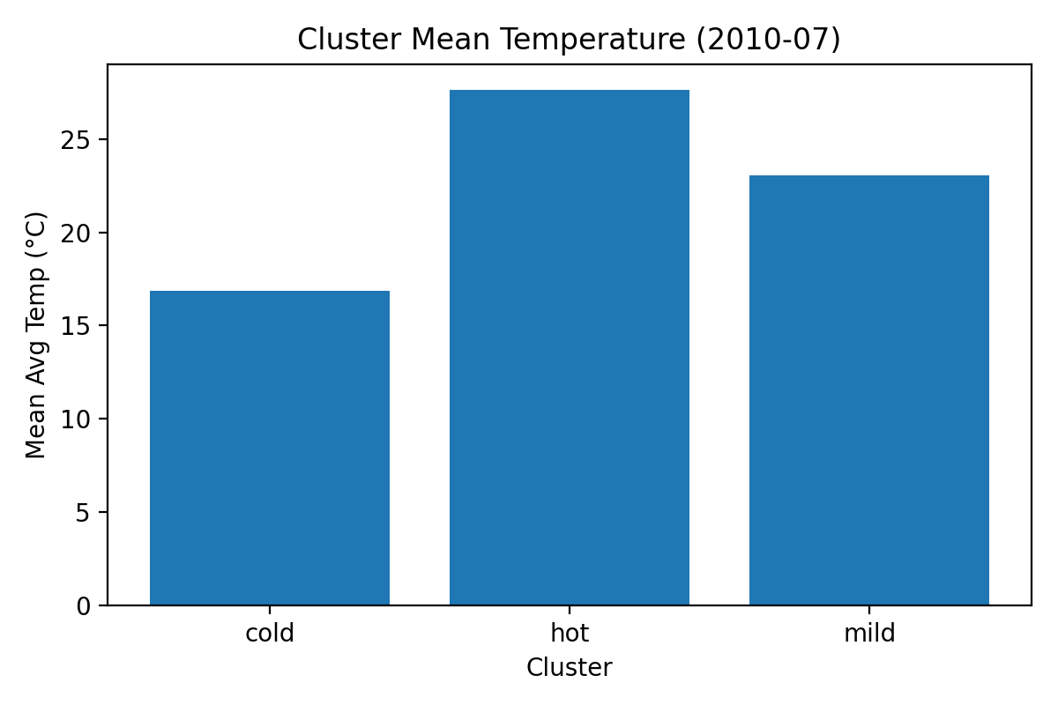
Figure 8. Cluster mean temperature
Bu grafik, her bir kümenin ortalama sıcaklığını karşılaştırmaktadır. Kümelerin cold–mild–hot olarak etiketlenmesinin veriyle tutarlı olduğu görülmektedir.
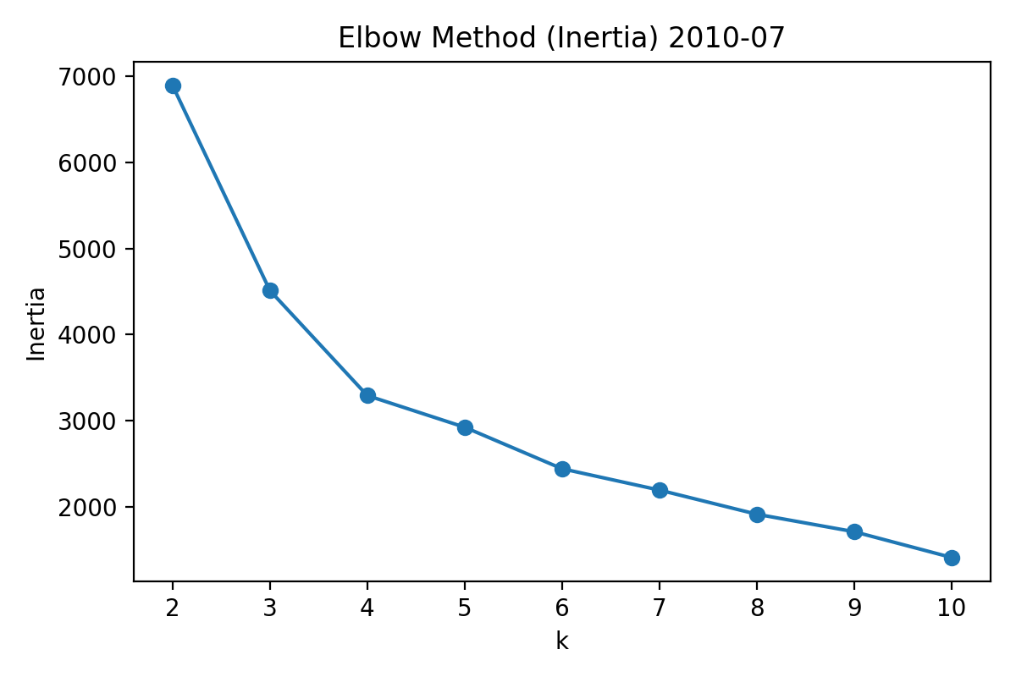
Figure 9. Elbow method (inertia)
Bu elbow grafiği, küme sayısı arttıkça inertia değerinin değişimini göstermektedir. k=3 seçiminin uygun olduğu bu grafikten anlaşılmaktadır.

Tartışma
Sonuçlar, klimatoloji yaklaşımının oldukça güçlü bir baseline oluşturduğunu göstermiştir. Bu nedenle modelin elde ettiği iyileşme mutlak olarak küçük görünse de (MAE’de yaklaşık 0.04°C), zaman tabanlı holdout testte tutarlı biçimde baseline’ın altında hata üretilmiştir. Anomali tahmininde R² değerinin düşük/negatif olması, hedef değişkenin gürültülü yapısı ve baseline’ın zaten güçlü olmasıyla ilişkilendirilebilir. Bu çalışmada pratik karşılaştırma için MAE/RMSE ve baseline farkı daha açıklayıcı metriklerdir. Gerçek-tahmin saçılım grafiği ve residual histogramı, modelin mutlak sıcaklıkları genel olarak iyi yakaladığını ve hataların 0 çevresinde yoğunlaştığını göstermektedir. Kümeleme analizi ise seçilen dönemde şehirlerin sıcaklık seviyeleriyle coğrafi konumlarının birlikte anlamlı kümeler oluşturabildiğini ortaya koymuştur. Elbow grafiği, düşük k değerlerinde belirgin iyileşme sağlandığını ve k=3 seçiminin yorumlanabilirlik açısından uygun olduğunu desteklemiştir.
Sonuç
Bu çalışmada şehir bazlı aylık sıcaklık verileri kullanılarak klimatoloji tabanlı anomali üretimi gerçekleştirilmiş ve Ridge regresyon ile anomali tahmini yapılmıştır. Zamanı koruyan holdout backtestte model, klimatoloji baseline’ına göre MAE’de yaklaşık %4 düzeyinde iyileşme sağlamıştır. Şehir odaklı incelemede Ankara ve İstanbul için de benzer iyileşmeler gözlenmiştir. KMeans kümeleme analizi, 2010-07 döneminde şehirlerin cold/mild/hot kümelerine ayrılabildiğini ve coğrafi örüntülerin görselleştirilebildiğini göstermiştir. Genel olarak çalışma, mevsimselliğin ayrıştırılmasıyla oluşturulan güçlü baseline üzerine makine öğrenmesiyle ek bir düzeltme yapılabildiğini ve bunun zaman serisi doğrulamasıyla ölçülebildiğini ortaya koymuştur.
Öneriler
Gelecek çalışmalarda anomali tahmini performansını artırmak için doğrusal modele ek olarak ağaç tabanlı yöntemler (ör. gradient boosting) denenebilir. Gecikmeli özellik seti genişletilerek 3, 6 ve 24 ay gibi ek gecikmeler kullanılabilir. Ayrıca komşu şehirlerin anomali ve sıcaklık bilgilerini içeren mekânsal özellikler eklenerek coğrafi bağımlılıklar daha iyi yakalanabilir. Event tespiti için doğrudan sınıflandırma modelleri kurulup eşik kalibrasyonu farklı yöntemlerle (ör. ROC tabanlı eşik seçimi) optimize edilebilir.
Teşekkür / Notlar
Bu çalışma ders projesi kapsamında hazırlanmıştır. Kullanılan veri seti ve açık kaynak yazılım kütüphaneleri araştırma ve eğitim amaçlıdır.
Kaynakça
1. Subseasonal Forecasts of Opportunity Identified by an Interpretable Neural Network
https://agupubs.onlinelibrary.wiley.com/doi/10.1029/2020GL092092
2. A Deep Learning Model for Forecasting Global Monthly Mean Sea Surface Temperature Anomalies
https://www.frontiersin.org/articles/10.3389/fclim.2022.932932/full
3. Using Explainable Machine Learning Forecasts to Discover Subseasonal Drivers of High Summer Temperatures in Europe
https://journals.ametsoc.org/view/journals/mwre/150/5/MWR-D-21-0201.1.xml
4. Deep Learning for Improving Numerical Weather Prediction
https://agupubs.onlinelibrary.wiley.com/doi/10.1029/2021MS002765
5. Deep Learning for Twelve-Hour Precipitation Forecasts
https://www.nature.com/articles/s41467-022-32483-x
6. Forecasting the June Ridge Line of the Western Pacific Subtropical High
https://www.mdpi.com/2073-4433/13/5/660
7. Dynamics of Precipitation Regions of Turkey: A Clustering Approach by K-Means
https://iwaponline.com/jwcc/article/13/10/3578/90985
8. Prediction of Global Temperature Anomaly by Machine Learning Methods
https://link.springer.com/article/10.1007/s00521-023-08580-3
9. Record-Breaking Global Temperature in 2023: Analysis and Predictability
https://www.the-innovation.org/article/doi/10.59717/j.xinn-geo.2023.100041
10. Deep-Learning Model for Sea Surface Temperature Forecasting
https://www.sciencedirect.com/science/article/abs/pii/S0967064523000139
11. GraphCast: Learning Skillful Medium-Range Global Weather Forecasting
https://arxiv.org/abs/2212.12794
12. Explaining Heatwaves with Machine Learning
https://rmets.onlinelibrary.wiley.com/doi/10.1002/qj.4642
13. Clustering Anomalous Atmospheric Circulation Patterns Using K-Means
https://journals.ametsoc.org/view/journals/mwre/152/10/MWR-D-24-0014.1.xml
14. Atypical Warming Pattern of the 2023–2024 El Niño
https://www.nature.com/articles/s43247-025-02971-1
15. Record Warmth of 2023 and 2024 Was Highly Predictable
https://agupubs.onlinelibrary.wiley.com/doi/10.1029/2025GL115614
16. Prediction of Monthly Temperature Over China Using Machine Learning
https://onlinelibrary.wiley.com/doi/10.1155/adme/6917682
17. Forecasting Monthly Rainfall and Temperature Patterns (Türkiye Case Study)
https://iwaponline.com/jwcc/article/16/2/800/107015
18. Probabilistic Weather Forecasting with Machine Learning (GenCast)
https://www.nature.com/articles/s41586-024-08252-9
19. Validating Deep Learning Weather Forecast Models Using ERA5 Reanalysis
https://journals.ametsoc.org/view/journals/aies/4/1/AIES-D-24-0033.1.xml
20. Skilful Global Seasonal Predictions from a Machine Learning Model
https://www.nature.com/articles/s41612-025-01198-3

